Jeux de logique - Série 2 – Les quatre couleurs - Moyenne Section

MOT AUX PARENTS

Ce document vous propose des activités mettant en œuvre des jeux de logique.
Les jeux de logique sont basés sur des énigmes, des raisonnements et de la réflexion.
Ils se présentent sous forme de défis.
Les jeux de logique sont fondamentaux pour le développement de votre enfant car ils lui permettent de développer sa pensée logique au travers de compétences variées : comparer, trier, classer, ranger, ordonner, reconnaître et poursuivre des rythmes…
Pour relever chacun des défis que vous allez lui proposer, votre enfant va chercher, essayer, se tromper certainement, recommencer, tâtonner…

N’hésitez pas à l’encourager, à l’aider. Les essais et les erreurs permettent de progresser et favorisent la réflexion !

ACTIVITE N°1 : LES CARRES DE QUATRE COULEURS

Matériel nécessaire : 4 carrés de tailles différentes et de 4 couleurs différentes.
Réaliser 4 carrés de 4 tailles différentes. Pour réaliser ces 4 carrés, il suffit de 2 feuilles A4 (une pour faire le grand carré, la seconde pour faire les 3 autres carrés plus petits). Puis peindre ou colorier ces 4 carrés.
But du jeu
Votre enfant doit réussir à empiler 4 carrés de tailles et de couleurs différentes.

Activité N°2 : TOUS DIFFERENTS

Matériel nécessaire : Des disques de 3 tailles et de 3 couleurs.
Réalisez 3 disques de 3 tailles différentes. Pour les fabriquer, il suffit de prendre une feuille A4 et de tracer dessus 3 grands cercles, 3 cercles moyens et 3 petits cercles. Puis peignez ou coloriez ces 9 disques.
BUT:
Vous devrez rechercher tous les empilements (petits, moyens, grands) possibles avec 3 disques de 3 couleurs différentes.

AIDE POUR REALISER LES 4 CARRES
Première feuille A4 : Réalisation d’un grand carré :
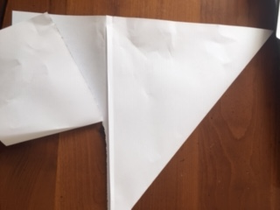
Seconde feuille A4 : Réalisation de 3 carrés. Dans une moitié de la feuille, réaliser un carré, dans l’autre, deux carrés.
